RESOLUCIÓN N°152/22

VISTOS:

Que, con fecha 08 de junio de 2022, ............................................................ interpone reclamación ante esta Defensoría del Asegurado (DEFASEG) solicitando que .......................................... .............................................. (......................................) le otorgue la cobertura del SEGURO DE PROTECCIÓN DE TARJETA - ...........................

Que, la señalada reclamación cumple con los requisitos de materia, cuantía y oportunidad establecidos en el reglamento de la DEFASEG (http://www.defaseg.com.pe/reglamento);

Que, conforme al Reglamento de la DEFASEG, atendiendo a la cuantía de la reclamación, que no supera US$ 3,000 (o su equivalente en moneda nacional), esta última puede ser resuelta por un órgano resolutivo unipersonal, el mismo que, en el presente caso, está a cargo de la secretaría técnica;

Que, habiéndosele corrido traslado de la respectiva reclamación, ...................................... presentó sus descargos y la documentación correspondiente.

Que, en síntesis, la posición de la reclamante es la siguiente: a) Con fecha 03 de mayo de 2022, la señora ........... sufrió un siniestro por compras indebidas a través de su tarjeta de crédito de .............. Club, lo cual fue reportado a la brevedad a .............. y procedió al bloque de la tarjeta de crédito; b) con fecha 06 de mayo del 2022, remitió a ......................................, conforme a lo solicitado, la copia certificada de la denuncia policial, la alerta de bloqueo de la tarjeta, los avisos de consumos y la hoja de reclamación/ formulario de atención al reclamo emitido con fecha 03 de mayo del presente año por ..............; c) con fecha 06 de mayo de 2022, .............. Club le remite vía correo electrónico la carta con Ref: N° ...................................., donde señalan lo siguiente: “Al respecto debemos señalar que debido a la naturaleza de su reclamo nuestra entidad viene efectuando las investigaciones respectivas con la procesadora y áreas internas, a fin de verificar la validez de las operaciones materia de su reclamo. Para ello, la atención del mismo deberá prolongarse por un plazo máximo de 120 días contados desde la fecha de ingreso del mismo. Para finalizar, le indicamos que nuestra representada procedió a realizar un abono temporal por el importe de la(s) transacción(es) materia de reclamo, en su tarjeta de crédito, mientras se realiza la evaluación de su caso.” Así. .............. Club realizó un abono temporal; d) Con fecha 16 de mayo del presente año ...................................... a través de su correo electrónico, a pesar de haber remitido oportunamente la documentación solicitada me vuelve a solicitar los documentos por lo que adjunto los siguientes documentos i)estados de cuenta o extractos de movimientos donde figuren los consumos indebidos en casas comerciales (Copia simple), ii) ..............; Declaración Jurada de la Dirección actual y Teléfono del ASEGURADO, en formato que será proporcionado por la Compañía, iii) Declaración Jurada – en formato entregado por la compañía - de no haber recibido indemnización de parte de otras Compañías de Seguros por el mismo siniestro reportado a la COMPAÑÍA, y iv) el Check List Siniestros; e) Con fecha 07 de junio de 2022, le notifican el rechazo de su solicitud señalando que como .............. le abono temporalmente la suma sustraída de su tarjeta de crédito, su seguro no procede y no puede activar la cobertura. Les vuelvo a indicar que .............. solo ha hecho el abono temporal mientras dure la investigación de 120 días (procedimiento normal frente a los siniestros que sufran los clientes mientras dure la investigación), a efecto que verifiquen el siniestro y no me vea perjudicada como cliente, frente a compras que no he realizado. Por otro lado, cabe precisar que .............. Club fue el intermediario para contratar el seguro, por lo que asume que deben tener comunicación directa frente a los siniestros que sufren los clientes, no deliberadamente señalar que no procede, atendiendo que no es responsabilidad del cliente y/o asegurado del procedimiento que realice cada entidad bancaria.

Que, por su parte y en resumen la .............................................. sostiene que: a) El Seguro de Protección de Tarjetas contratado por la asegurada otorga una cobertura en los casos de uso indebido de la Tarjeta de crédito y/o débito del asegurado por el Contratante para compras y/o consumos vía internet, entre otros, de acuerdo a los términos de la Póliza del Seguro Contratado; b) si bien la asegurada ha sido víctima de un siniestro consistente en la realización de compras indebidas con su tarjeta de crédito, es preciso señalar que los montos involucrados en el siniestro denunciado por la asegurada han sido asumidos – temporalmente – por .............. Club, como esta empresa lo señala en la respuesta al reclamo de la Cliente y conforme ella misma lo señala en su reclamo. Asimismo, es pertinente tener en cuenta, que el plazo de 120 días que la empresa .............. utilizaría para el análisis del caso, aún se encuentran en curso, no habiendo vencido a la fecha dicho plazo; c) es evidente que la cliente – a la fecha - no ha sufrido ningún perjuicio económico que pueda ser cubierto por el seguro, toda vez que los importes involucrados en las operaciones reclamadas por la Cliente han sido atendidos en forma temporal por ...........................

Que, encontrándose el expediente en condiciones para que este Órgano Resolutivo Unipersonal pueda emitir un pronunciamiento, se prescinde de la audiencia de informe oral de conformidad con el artículo 10° del reglamento de la DEFASEG.

CONSIDERANDO:

PRIMERO: Conforme al Reglamento de la Defensoría del Asegurado, la DEFASEG sólo es competente para pronunciarse y resolver las reclamaciones indemnizatorias de los asegurados que hubiesen sido sometidas a su conocimiento, sobre la base de la documentación obrante en el correspondiente expediente y con arreglo a derecho, siempre y cuando las señaladas reclamaciones cumplan los requisitos reglamentarios de materia y cuantía.

SEGUNDO: Asimismo, de acuerdo a su Reglamento, la DEFASEG sólo es competente para pronunciarse y resolver las reclamaciones indemnizatorias de los asegurados que hubiesen sido sometidas a su conocimiento, sobre la base de la documentación obrante en el correspondiente expediente y con arreglo a derecho, siempre y cuando las señaladas reclamaciones cumplan los requisitos reglamentarios de materia, cuantía y oportunidad, de manera que las reclamaciones por materias distintas al otorgamiento de cobertura, como pueden las pretensiones indemnizatorias por daños y perjuicios, por reembolso de gastos, o idoneidad de servicios, son ajenas a la competencia funcional de esta Defensoría.

TERCERO: El artículo 1 de la Ley Nro. 29946 – Ley del Contrato de Seguro dispone que el contrato de seguro es aquel por el que la aseguradora se obliga, mediante el cobro de una prima y para el caso de que se produzca el evento cuyo riesgo es objeto de cobertura, a indemnizar -dentro de los límites pactados- el daño producido al asegurado o a satisfacer un capital, una renta u otras prestaciones convenidas, enmarcado en una póliza que la aseguradora debe entregar al contratante, y cuyos requisitos mínimos están previstos en el artículo 26 de la señalada ley.

CUARTO: El artículo 1361 del Código Civil dispone que los contratos son obligatorios en cuanto se haya expresado en ellos, presumiéndose que lo declarado es lo querido por ambas partes, de manera que la parte que sostenga lo contrario debe probarlo.

QUINTO: En materia procesal, corresponde a quien invoca hechos probar su existencia, carga procesal a la que refiere el artículo 196 del Código Procesal Civil, salvo que se acoja a alguna presunción legal de carácter relativo o absoluto.

SEXTO: De acuerdo a los términos contenidos en el rechazo, la reclamación y en la respectiva absolución, la cuestión controvertida es determinar si el rechazo de cobertura, contenido en la Carta de fecha 01 de junio de 2022, cuya parte pertinente se transcribe a continuación, es justificado o no:

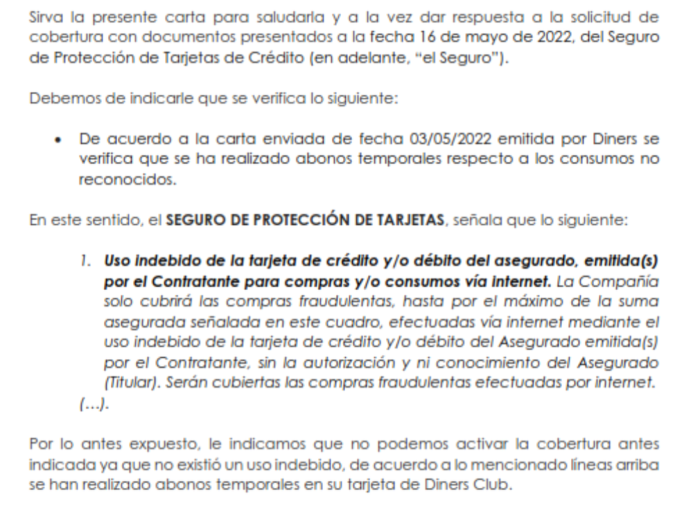
SÉPTIMO: Al respecto, Diner Club ha procedido ha realizar un abono temporal por el importe de las operaciones no reconocidas en la tarjeta de crédito de la reclamante, mientras se realiza la evaluación del caso, conforme se advierte de lo siguiente:

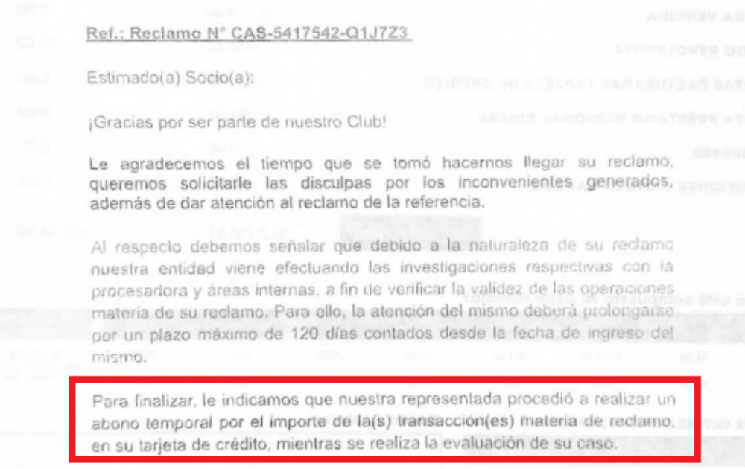

Con fecha 15 de julio de 2022, la reclamante ha señalado que hasta el momento no ha finalizado la investigación que esta realizando la entidad bancaria, por el contrario, se habría ampliado a 90 días más.

Al respecto, es importante precisar que “el seguro es un contrato oneroso, porque los sacrificios que realizan las partes encuentran su equivalente en el beneficio que obtiene. Así, el asegurador indemniza o paga una suma convenida porque recibe del tomador el pago de una prima o de la cuota mutualista y éste, a su vez, satisface dicha cantidad porque será compensado económicamente si se produce el evento cuyo riesgo es objeto de cobertura (…)”

Así, en todo seguro, la cobertura se justifica en la existencia de un riesgo, el cual puede definirse como la posibilidad de que se produzca un evento o suceso que genere un daño. Por tanto, lo que se resarce es el daño efectivamente causado al asegurado.

En tal sentido, en la medida que la reclamante no ha sufrido, hasta la fecha, un perjuicio económico (un daño), debido a que .............. Club ha realizado el abono temporal de las operaciones no reconocidas, el rechazo emitido por ...................................... es legítimo.

Sin perjuicio de ello, si una vez finalizada la investigación, la entidad bancaria no procediera de forma definitiva con el reembolso de las transacciones no reconocidas, la reclamante podrá solicitar nuevamente la cobertura por el Seguro de Protección de Tarjetas ante .......................................

ATENDIENDO A LO EXPRESADO, ESTE ÓRGANO RESOLUTIVO UNIPERSONAL CONCLUYE SU APRECIACIÓN RAZONADA Y CONJUNTA AL AMPARO DE LO ESTABLECIDO EN EL REGLAMENTO DE LA DEFASEG, POR LO QUE:

RESUELVE:

Declarar INFUNDADA la reclamación interpuesta por ............................................................ contra ......................................, al cual se contrae la presente resolución, quedando a salvo el derecho de la reclamante para recurrir ante las instancias que consideren pertinentes.

Lima, 22 de julio de 2022

La Secretaria Técnica, como Órgano Resolutivo Unipersonal, emite la presente resolución.

Alicia Martín López – Secretaria Técnica

BATALLER GRAU, JUAN, LATORRE CHINER NURIA Y OLAVARRÍA IGLESIA, JESÚS. “Derecho de los Seguros Privados”. Manuales Profesionales Mercantil, Madrid. Barcelona. Ed. Marcial Pons, 2007, pág.155.

